«О бюджете города Буинск
на 2021 год и плановый период 2022 и 2023 годов»

Проект решений о бюджете подготовлен в соответствии с требованиями, установленными Бюджетным кодексом Российской Федерации и Бюджетным кодексом Республики Татарстан.
Прогноз бюджета составлен на основе показателей социально-экономического развития Буинского муниципального района на 2021 год и плановый период 2022 и 2023 годов и ожидаемого исполнения бюджета 2021 года.

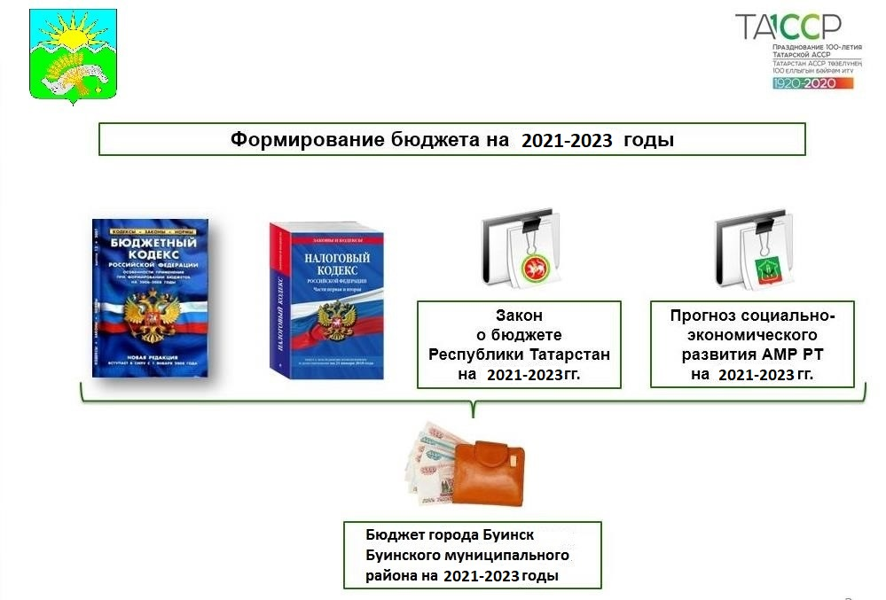

В процессе работы по формированию бюджета на 2021 – 2023 годы Финансово-бюджетной палатой совместно с Министерством финансов Республики Татарстан и налоговой службой проведены расчеты по прогнозу отдельных налогов, рассматривались предложения отраслевых учреждений района по формированию местного бюджета.
На 2021–2023 годы основными принципами налоговой политики является постоянное взаимодействие и совместная работа с администраторами доходов, обеспечение качественного прогнозирования и стабильного поступления доходов в местный бюджет.
Важнейшими принципами при формировании проектов бюджета на 2021-2023 годы являются - исполнение приоритетных задач, поставленных перед органами местного самоуправления; обеспечение сбалансированности и поддержание устойчивости местного бюджета; сохранение социальной направленности бюджета; максимальное применение инструментов программно-целевого планирования бюджета.
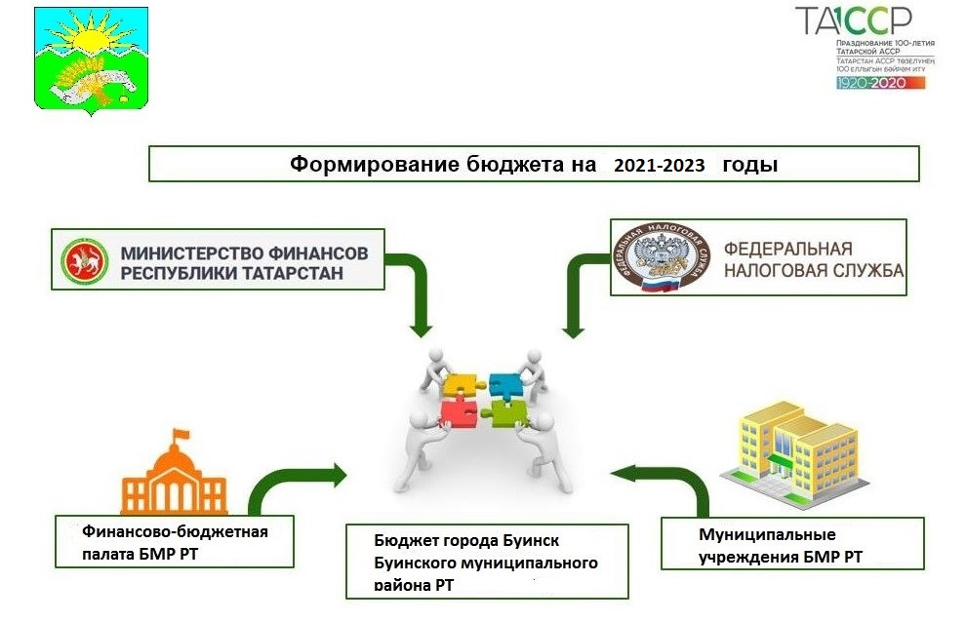

Проект бюджета на 2021 год и на плановый период 2022-2023 годов сформирован без дефицита по следующим параметрам, представленным на слайде.

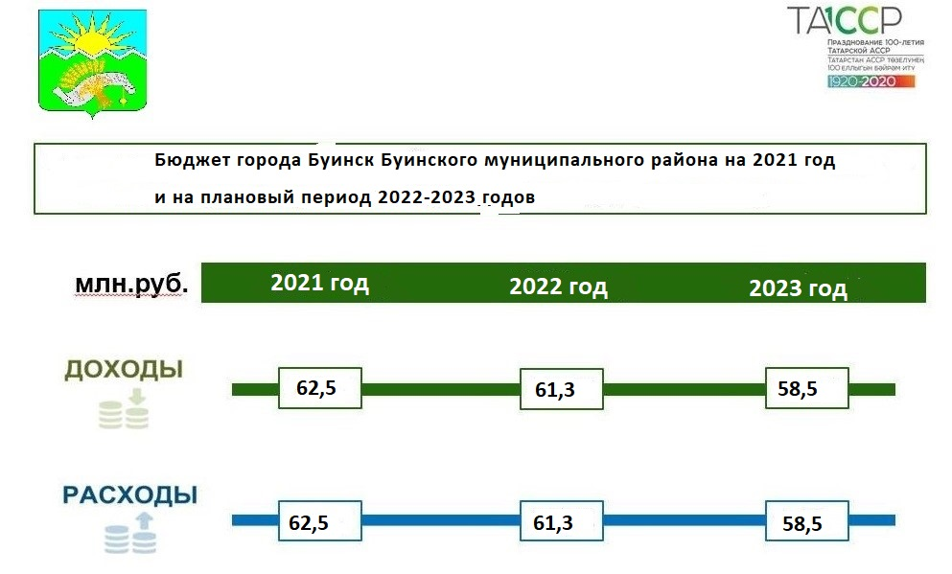

По доходам.
Объем бюджета города Буинск по доходам с учетом субсидий и субвенций из бюджета Республики Татарстан и межбюджетных трансфертов на 2021 год спрогнозирован в сумме 62,5 млн. рублей (собственные доходы – 58,6 млн. рублей (93,8%)),
Прогноз данных налогов сформирован исходя из отчетов налоговых органов и динамики фактических поступлений.

По расходам
При формировании проекта бюджета города Буинск в структуре расходов на 2021 год использованы индексы – дефляторы. 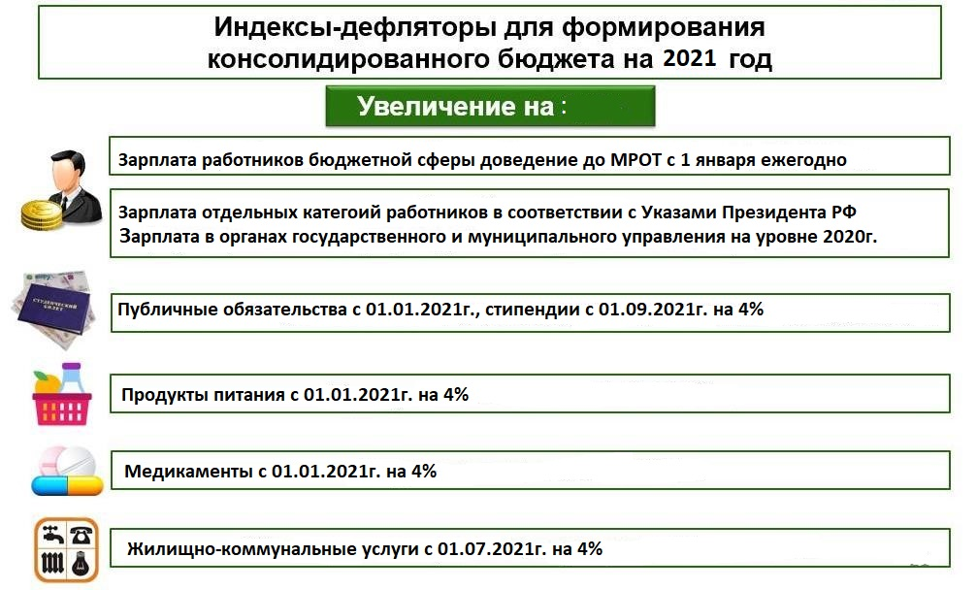
Межбюджетные трансферты, передаваемые бюджетам муниципальных образований Республики Татарстан на финансовое обеспечение исполнения расходных обязательств муниципальных образований

Расходная часть бюджета города Буинск на 2021 год сформирована в размере 62,5 млн. рублей.
Расходная часть бюджета, начинается с раздела «Общегосударственные вопросы». Общий объем расходов по разделу на 2021 год прогнозируется в объеме 4,5 млн. рублей. Также как и в текущем году, предусмотрен резервный фонд исполнительного комитета района в сумме 1,2 млн. рублей.
По разделу «Национальная экономика» предусмотрено 8,8 млн. рублей. Особо значимыми расходами в данном разделе являются:
- дорожное хозяйство – 8,8 млн. рублей.
По разделу «Жилищно-коммунальное хозяйство» запланированы расходы в сумме 47,5 млн. рублей, в том числе: расходы на обеспечение мероприятий по капитальному ремонту многоквартирных домов в сумме 3,9 млн. рублей; расходы в сфере коммунального хозяйства – 0,4 млн. рублей, содержание объектов внешнего благоустройства –43,1 млн. рублей.
По разделу «Культура, кинематография» запланирована сумма 1,7 млн. рублей, в том числе межбюджетные трансферты, передаваемые бюджетам муниципальных образований Республики Татарстан на финансовое обеспечение исполнения расходных обязательств муниципальных образований 1,7 млн. руб.

